**可知中文电子图书荐购平台使用指南**

**各位老师和同学**：

为支持师生的学习、科研工作，满足师生对最新的专业正版电子书的需求，图书馆已开通使用可知电子书，欢迎同学们荐购所需电子书，荐购后，一天内可试读全本，机构采购后可畅读全书。平台支持多种方式登录访问方式，欢迎大家积极使用。

**一、“可知”平台简介**

“可知”平台，是由电子工业出版社、人民邮电出版社、化学工业出版社、机械工业出版社、人民卫生出版社、建筑工业出版社、社会科学文献出版社、商务印书馆、中国人民大学出版社、北京大学出版社、上海交通大学出版社、浙江大学出版社等200家知名出版社入驻并直接提供数字资源的知识服务平台，是国内最新专业电子图书的阅读应用平台，已入选中共中央宣传部中国新闻出版研究院“国家知识服务平台”的首批分平台。

目前“可知”平台提供21万余册正版电子书的在线阅读服务，包含2022年以前的各出版社最新图书，部分电子书与纸书出版保持同步，并持续更新；平台基于PC Web、Android、IOS及H5、小程序的跨平台跨终端融合阅读方案，支持跨出版社、跨图书全文检索、知识问答、知识关联阅读等独特功能。

**二、“可知”平台登录/认证**

**第一步：进入可知平台**

1、直接访问https://www.keledge.com。

2、移动端扫描以下二维码，选择“体验可知”，可快速访问“可知”平台。



可知公众号二维码

3、移动端扫描以下二维码，下载/安装可知APP，进入“可知”平台，可获得更全面的功能和体验。



可知移动端APP二维码

**第二步：注册/登录**

使用手机号码注册，注册完成即可登录。

**第三步：机构认证**

校内IP范围内的用户，进入“用户中心”点击“认证”，选择“认证方式一”，即可实现“IP认证”。用户IP认证后，每次享有最长60天的离校访问权限。

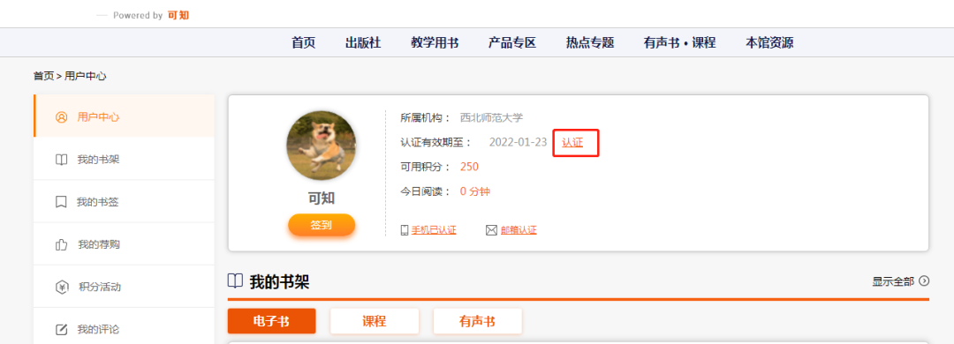

图为：用户认证位置

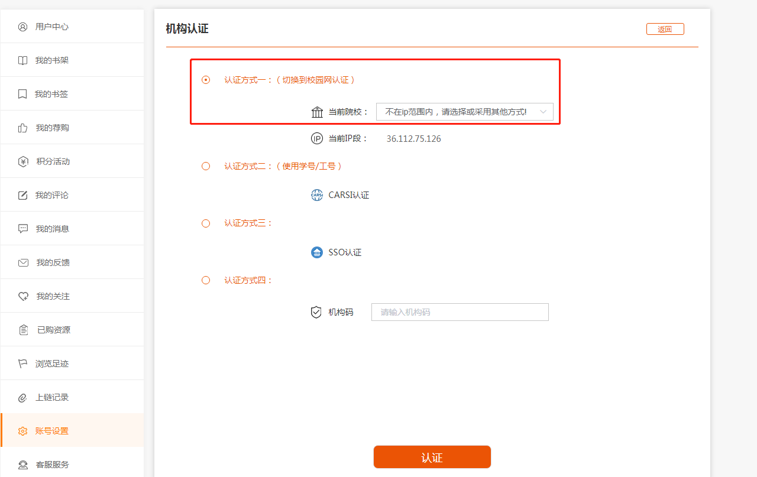

图为：机构认证页面

**三、如何使用“可知”平台**

1、资源查找

可根据院系专业分类或通过关键字、出版社、作者、ISBN进行资源检索和查找。

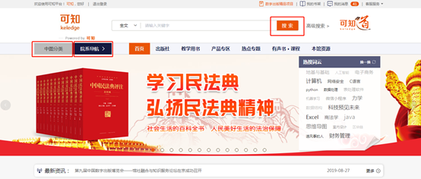

2、电子书试读和荐购

在查找到想要的资源后，可点击图书封面进入图书详情进行试读和荐购。

